Funcții recursive

Recursivitatea este o cale naturală de a descrie orice problemă care conţine în ea însăşi o altă problemă de acelaşi tip. Din punct de vedere logic, algoritmii recursivi seamănă cu deducţiile din inducţia matematică. O procedură este recursivă dacă ea se apelează pe ea însăşi. Într-o astfel de procedură contoarele, sumele, precum şi alte rezultate imediate pot fi transmise de la o iteraţie la următoarea ca argumente.
În C, recursivitatea se realizează prin intermediul funcțiilor, care se pot autoapela.
Ne amintim că o funcție trebuie definită iar apoi se poate apela. Recursivitatea constă în faptul că în definiția unei funcție apare apelul ei însăși. Acest apel, care apare în însăși definiția funcției, se numește autoapel. Primul apel, făcut în altă funcție, se numește apel principal.

Cum funcționează recursivitatea?
Ne amintim că toate variabilele locale din definiția unei funcții precum și valorile parametrilor formali se memorează la apel în memoria de tip STIVĂ (STACK).

Pentru fiecare apel al unei funcții se adaugă pe stivă o zonă de memorie în care se memorează variabilele locale și parametrii pentru apelul curent. Această zonă a stivei va exista până la finalul apelului, după care se va elibera. Dacă din apelul curent se face un alt apel, se adaugă pe stivă o nouă zonă de memorie, iar conținutul zonei anterioare este inaccesibil până la finalul acelui apel. Aceste operații se fac la fel și dacă al doilea apel este un autoapel al unei funcții recursive.

Să considerăm acum următoarea secvență:

int fact(int n){
int f;
if(n == 0)
return 1;
else
f = fact(n - 1) * n;
return f;
}

int main(){
int x = fact(3);
printf(“%d”,x);
return 0;
}

Să urmărim pas cu pas execuția acestui program:

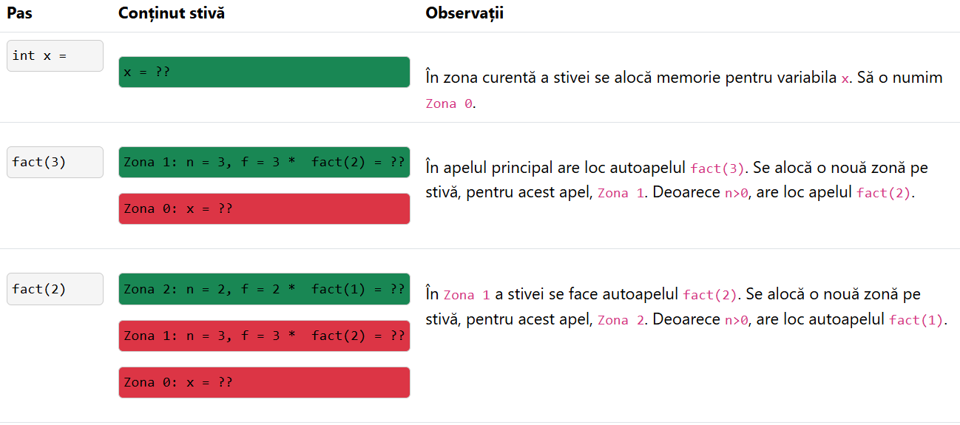
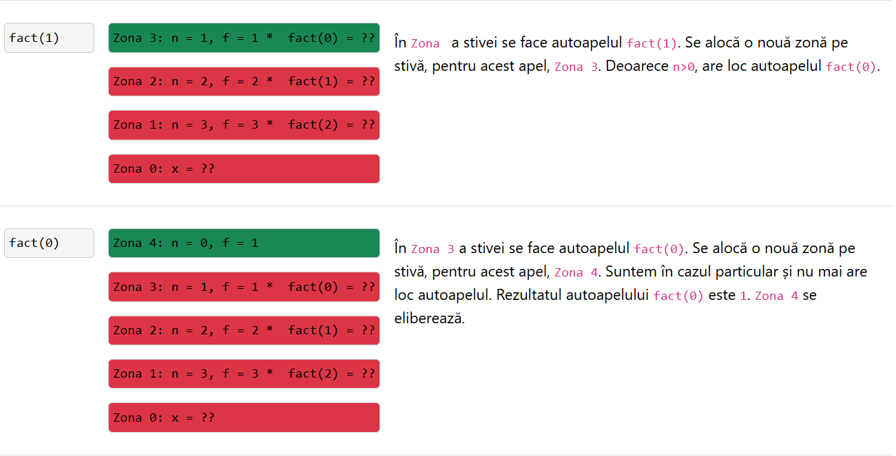
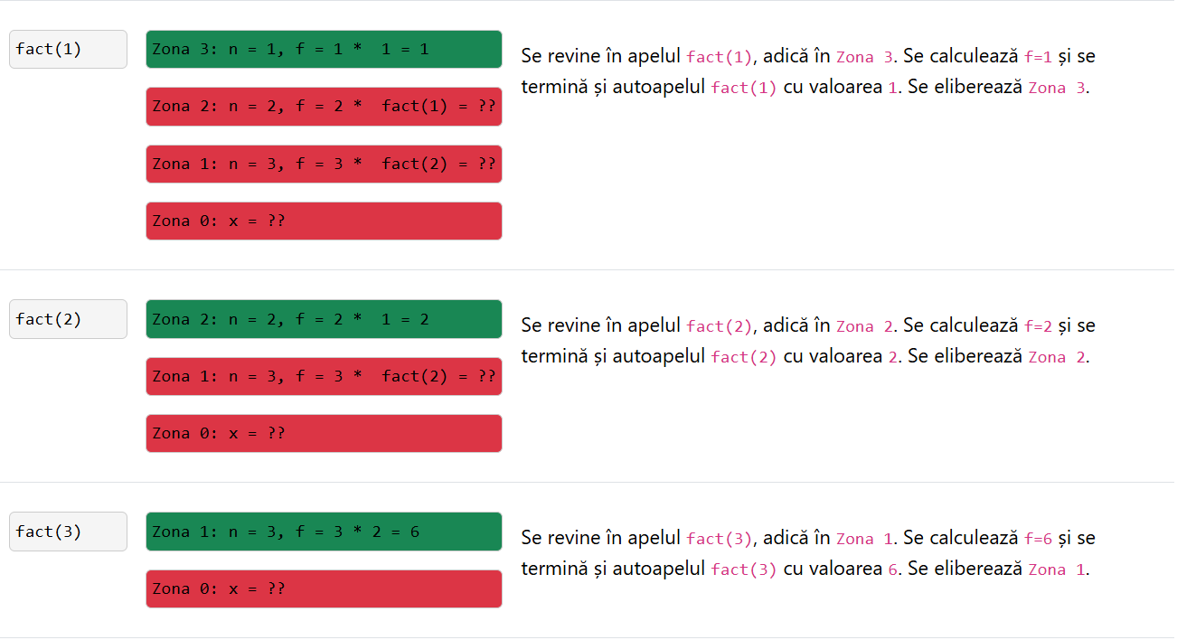
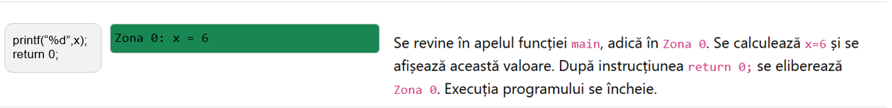

Observații: La fiecare apel al funcției fact avem variabilele n și f. Ele însă sunt variabile diferite, cu valori diferite, memorate în zone diferite ale stivei. La un moment dat, se pot folosi numai variabilele din zona de memorie curentă, cea din “vârful” stivei.

Observații:
- este obligatoriu ca în definiția unei funcții recursive să apară cazul particular (în care să nu aibă loc autoapelul). În caz contrar autoapelurile vor avea loc “la nesfârșit”. De fapt, în urma prea multor autoapeluri, stiva se va ocupa în totalitate și execuția programului se va întrerupe.
- este obligatoriu ca, pentru cazurile neelementare, valorile la autoapel a parametrilor să se apropie de valorile din cazul elementar. Altfel se va întâmpla situația descrisă mai sus: stiva se va ocupa în totalitate și programul se va opri, fără a determina/afișa rezultatele dorite.

Optimizarea recursivităţii
Recursivitatea are un mare neajuns: consumă memorie foarte multă. La apelul unei proceduri recursive starea apelului curent trebuie salvată astfel încât să poată fi reluată după încheierea apelului următor. Acest lucru înseamnă că, dacă procedura se autoapelează de 100 de ori, trebuie salvate 100 de stări diferite. Aceste salvări se fac într-o zonă de memorie numită stivă, care este limitată. Se pune problema ce ar trebui făcut pentru a se evita acest consum de memorie. Există o situaţie specială în care o procedură se poate autoapela fără a se stoca starea execuţiei sale. Ce se întâmplă dacă un apel de procedură nu este urmat de o revenire, după încheierea procedurii. Să presupunem că se ajunge la ultimul pas din setul de operaţii al unei proceduri, care este precedat chiar de un apel recursiv de procedură. După încheierea ultimei proceduri apelate, această procedură nu mai are nimic de făcut. Aceasta înseamnă că nu trebuie salvată starea execuţiei, deoarece informaţia nu mai este necesară. După ce procedura apelată se încheie pentru ultima dată, controlul poate fi trecut oriunde se doreşte. De exemplu, să presupunem că procedura A apelează B şi B apelează C. După ce apelează procedura C, să presupunem că B nu mai are altceva de făcut. Astfel, în loc să se salveze starea curentă a apelului procedurii C din procedura B, se poate înlocui vechea stare (care nu mai este necesară) cu starea curentă a procedurii C. După încheierea procedurii C se va considera că ea a fost apelată direct din A. Să presupunem acum, că procedura B se autoapelează pe ea însăşi şi nu apelează o altă procedură C. Să presupunem că acesta este ultimul apel efectuat. Nu se vor mai salva stările intermediare ale apelurilor efectuate, ci doar starea primului apel. Acest tip de recursivitate se numeşte recursivitate optimizată după ultimul apel.

Aplicații propuse
Aplicația propusă 1.
- Să se implementeze un program C care calculează recursiv cele n puteri nenule ale lui 2.
- Testați programul într-un compiler C. Dați un n egal cu ziua dvs. de naștere. Efectuați o captură de ecran cu rezultatele și introduceți captura în următorul tabel.

Aplicația propusă 2.
- Să se implementeze un program C care calculează recursiv suma cifrelor unui număr natural primit ca parametru.
- Testați programul într-un compiler C. Dați un n egal cu ziua dvs. de naștere. Efectuați o captură de ecran cu rezultatele și introduceți captura în următorul tabel.

Aplicația propusă 3.
- Să se implementeze un program C care calculează recursiv următoarea suma:
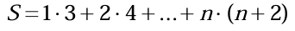
unde n este un număr natural citit de la tastatură.
- Testați programul într-un compiler C. Dați un n egal cu ziua dvs. de naștere. Efectuați o captură de ecran cu rezultatele și introduceți captura în următorul tabel.

Aplicația propusă 4.
- Să se implementeze un program C care calculează recursiv aranjamente de n luate câte k.
- Testați programul într-un compiler C. Dați valori aleatoare pentru n și k. Efectuați o captură de ecran cu rezultatele și introduceți captura în următorul tabel.

Aplicația propusă 5.
- Să se implementeze un program C care verifică recursiv dacă un număr n este prim.
- Testați programul într-un compiler C. Dați un n egal cu ziua dvs. de naștere. Efectuați o captură de ecran cu rezultatele și introduceți captura în următorul tabel.

